施工作业集成平台标准体系建设指南
（征求意见稿）

2023年12月
目 录

一、前言 1
二、总体要求 1
（一）指导思想 1
（二）基本原则 2
（三）建设目标 2
三、体系框架 3
四、建设内容 4
（一）基础共性 4
（二）应用领域 5
五、组织实施 11

一、前言
城镇化进程加快、城镇人口持续增长以及商业活动频繁，加快了建筑行业的演变和发展。然而，高层高耸建构筑物的建造模式普遍存在施工组织难、劳动强度大、安全风险高及作业环境差等诸多痛点，其现状已无法满足建筑行业高质量发展要求。针对高层建造存在问题，由我国自主研发的施工作业集成平台，历经十余年持续迭代升级形成了系列化创新产品，可覆盖多种结构形式、不同建筑高度，并拓展应用于桥梁墩塔、核电工程等基础设施领域。累计应用建造面积超1000万平方米，实现经济效益超十亿元。
为深入贯彻习近平总书记“标准助推创新发展，标准引领时代进步”等重要论述，充分发挥工程建设标准化对中国式现代化建设的战略作用，围绕施工作业集成平台研制、应用实践，通过大量调研，统筹行业优势资源，构建了施工作业集成平台国家标准体系。

二、总体要求

（一）指导思想
坚持以习近平新时代中国特色社会主义思想为指导，全面贯彻党的二十大精神，深入贯彻《国家标准化发展纲要》，推进建筑工业化、智能化、绿色化转型升级，加快建造方式转变，构建跨领域协同的施工作业集成平台标准体系，切实推进标准的研制、实施和完善，支撑我国建筑业高质量转型发展，促进中国建造技术、装备对外输出，服务“一带一路”等国家重大战略。

（二）基本原则
价值创造，技术牵引。持续夯实施工作业集成平台技术领先优势，加速技术迭代升级与成果转化推广，推动先进适用的科技创新成果融入标准，通过核心技术牵引全面提升标准价值创造水平。
系统布局，分步实施。统筹推进施工作业集成平台标准体系布局，从设计、制造、安装、使用、维护等应用全生命周期加快标准体系建设。聚焦高层建筑、桥梁墩塔、核电工程等典型应用领域，充分结合技术应用成熟度，分步推进标准体系编制与实施。
强化协同，开放发展。统筹行业优势资源，强化创新链与产业链协同，拉通施工作业集成平台相关链条标准的有效衔接。依托全国智能建造试点城市重点项目综合集成示范，引导标准相关参与主体，共同制定国际标准，提升标准国际化水平。

（三）建设目标
根据施工作业集成平台技术现状、建设行业需要及未来发展趋势，分阶段建立适应我国国情并与国际接轨的施工作业集成平台标准体系：
第一阶段到2026年，系统形成能够支撑高层建筑智能建造的施工作业集成平台标准体系。制定30项以上施工作业集成平台相关标准，涵盖超高层建筑及高层建筑的建造场景，组合数据标准、智能监控系统、物联网系统、建筑机器人等基础通用技术标准，从设计、制造、安装、使用、维护等应用全生命周期，构建施工作业集成平台的产品标准体系，满足技术、产业发展及政府管理对标准化的需求。
第二阶段到2030年，全面形成能够支撑实现高层建筑、大跨桥梁、核电工程等典型应用领域协同发展的施工作业集成平台标准体系。制定60项以上施工作业集成平台相关标准，深化智能建造装备、建筑机器人以及智能感知、通信、数字孪生等先进技术集成研究，形成人-机-环高度融合与协同的智能建造模式，并开展重点项目综合集成示范。

三、体系框架
施工作业集成平台技术标准体系按照基础共性与应用领域进行分类编制。基础共性标准包括施工作业集成平台的基础标准及通用技术标准。应用领域类标准依据应用领域进行划分，包括不同类别的施工作业集成平台产品标准，以及各类应用领域施工作业集成平台下属的关键技术及特色技术，如图1所示。
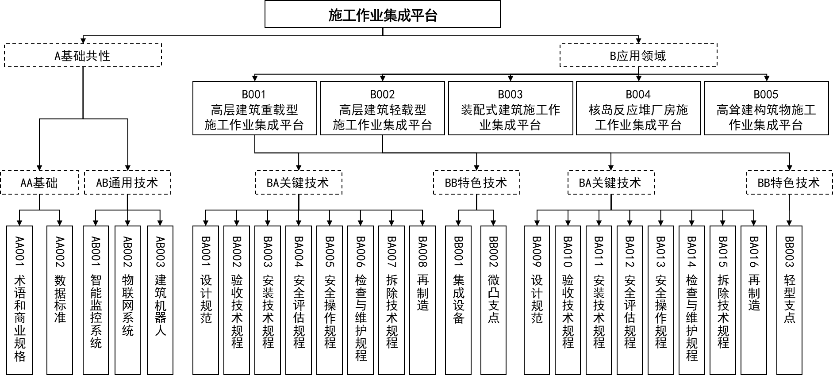
图1 施工作业集成平台技术标准体系总体框架图

四、建设内容

（一）基础共性
基础共性标准包括基础标准及通用技术标准。其中，基础标准包括术语和商业规格、数据标准等标准，通用技术标准包括智能监控系统、物联网系统、建筑机器人等施工作业集成平台通用技术标准。
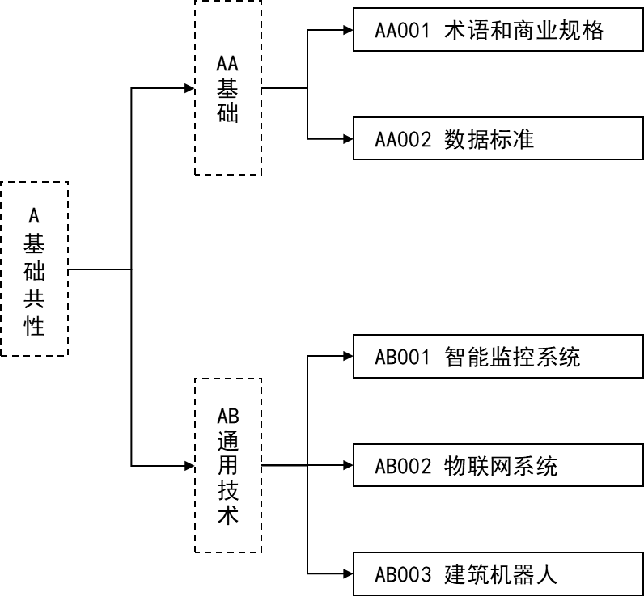
图2 基础共性子体系框架图
- 基础标准

（1）术语和商业规格
用于统一施工作业集成平台产品、技术、应用等相关概念、描述其分类和相应的特征及参数。

（2）数据标准
用于规范施工作业集成平台相关信息模型标准与数据采集、交换及储存标准。规范的信息模型标准包括施工主体模型标准、集成平台模型标准及机器人、设备设施模型标准等。规范的数据包括集成平台运行数据、施工数据及环境数据等。
- 通用技术标准

（1）智能监控系统
用于规范施工作业集成平台智能监控系统的系统架构，安全监测、智能预警、双向反馈、数字孪生等系统功能以及管理层、分析层及感知层的技术要求。

（2）物联网系统
用于规范施工作业集成平台物联网系统的技术要求及测试评价体系，包括传感器、高精度定位、融合感知等感知技术，网络架构、网络设备、接入协议等网络通信技术，边缘网关、边缘控制器、资源配置与协同等边缘计算要求，物联网设备及系统测试要求、功能评价体系与方法。

（3）建筑机器人
用于规范施工作业集成平台建筑机器人的技术条件、分类及功能、安全实施及性能评价，包括建筑机器人的硬件连接、软件连接标准，布料机器人、搬运机器人、巡检机器人等各类机器人功能参数，建筑机器人运行条件、使用和维护标准及相关安全防护标准，建筑机器人评价指标、运行工况及评价报告等标准。

（二）应用领域
应用领域类标准依据施工作业集成平台应用领域进行划分，包括不同场景五类施工作业集成平台的产品标准。
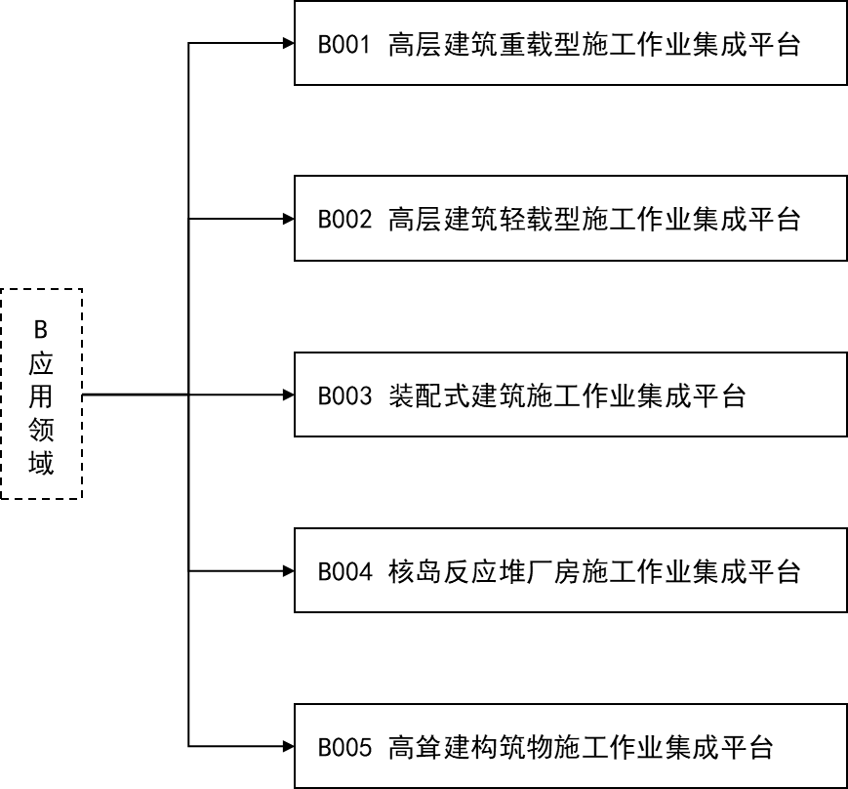
图3 应用领域子体系框架图

1. 高层建筑重载型施工作业集成平台
高层建筑重载型施工作业集成平台指面向超高层建筑核心筒建造需求，利用墙体微凸构造承力，集成塔机、施工电梯、布料机等大型施工装备和设施的重型集成平台。产品标准用于规范高层建筑重载型施工作业集成平台基本参数与型号、技术要求、试验方法、检验规则、随行文件以及标志、包装和运输等标准。

2. 高层建筑轻载型施工作业集成平台
高层建筑轻载型施工作业集成平台指适用于普通高层施工的轻型集成平台，具备构配件标准化、集成设施智能化、支点小型化等特点以及全天候施工保障系统。产品标准用于规范高层建筑轻载型施工作业集成平台基本参数与型号、技术要求、试验方法、检验规则、随行文件以及标志、包装和运输等标准。

3. 装配式建筑施工作业集成平台
装配式建筑施工作业集成平台指面向装配式建筑（装配式剪力墙结构）建造需求，集成桥式起重机设备，通过前端数据智能驱动，集合预制构件设计-工厂-现场智能建造技术的落地式施工作业集成平台。产品标准用于规范装配式建筑施工作业集成平台基本参数与型号、技术要求、试验方法、检验规则、随行文件以及标志、包装和运输等标准。

4. 核岛反应堆厂房施工作业集成平台
核岛反应堆厂房施工作业集成平台指面向核岛反应堆厂房全阶段建造工艺需求，提供多层流水作业面，具备整体自爬升功能及类工厂化的作业环境的施工作业集成平台。产品标准用于规范核岛反应堆厂房施工作业集成平台基本参数与型号、技术要求、试验方法、检验规则、随行文件以及标志、包装和运输等标准。

5. 高耸建构筑物施工作业集成平台
高耸建构筑物施工作业集成平台指适用于桥梁高墩、高塔以及烟囱等大高宽比、渐变立面高耸建构筑物的自适应施工作业集成平台。产品标准用于规范高耸建构筑物施工作业集成平台基本参数与型号、技术要求、试验方法、检验规则、随行文件以及标志、包装和运输等标准。

6. 应用领域关键技术

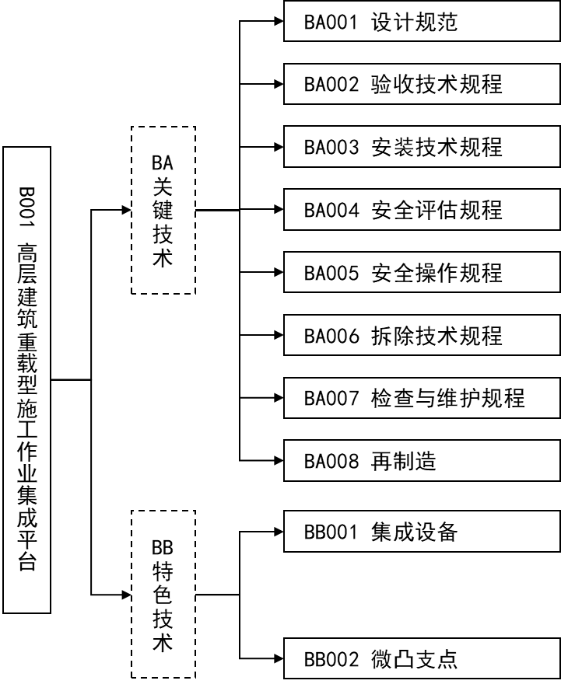
图4 高层建筑重载型施工作业集成平台子体系框架图
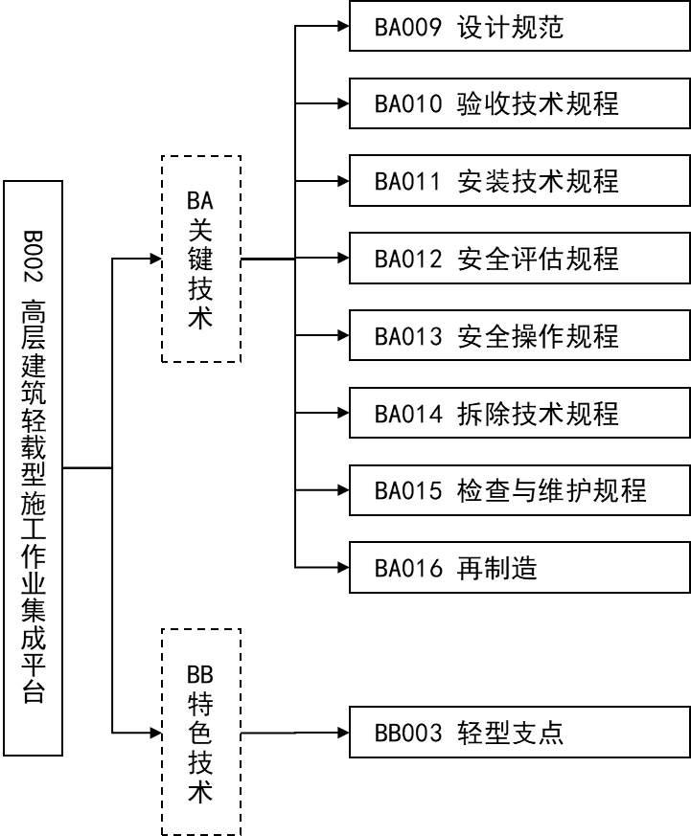
图5 高层建筑轻载型施工作业集成平台子体系框架图

（1）设计规范
用于规范本类应用领域施工作业集成平台各系统的设计方法，包括验算、载荷规定、组合方式等设计准则，结构系统的材料、强度验算、稳定性验算方法及构造规定，顶升机构、翻转机构、液压系统等机构系统的设计标准，电气系统的工作环境、电源电缆、照明信号等设计要求。

（2）验收技术规程
用于规范本类应用领域施工作业集成平台各分项系统进入施工现场后的验收标准，包括验收资料、验收人员、验收环境等验收条件规定，外观质量、精度等级、机构性能等验收内容，支承动力系统、钢平台系统、附属系统等各系统验收试验标准。

（3）安装技术规程
用于规范本类应用领域施工作业集成平台在施工现场的安装方法，包括安装资质、安装职责、人员培训等管理规定，安装资料、安装方案、作业环境、安装设备等安装准备，定位预埋、结构安装、机构安装等安装流程。
（4）安全评估规程
用于规范本类应用领域施工作业集成平台完成现场安装、形成整机后的安全评估程序，包括评估资料、评估人员、评估条件等评估条件规定，顶升试验、载荷试验、应力测试等整机试验方法，评定方法、安全评估标识、安全评估报告等整机评定标准。
（5）安全操作规程
用于规范本类应用领域施工作业集成平台在施工过程中的操作方法，包括人员要求、作业状态等基本规定，施工状态、顶升状态、停工状态等各作业状态下的操作规定，吊装、布料、模板系统等设备设施操作规定。
（6）拆除技术规程
用于规范本类应用领域施工作业集成平台完成施工作业后的拆除方法，包括拆除资质、拆除职责、人员培训等管理规定，拆除资料、拆除方案、作业环境、拆除设备等拆除准备，附属系统拆除、辅助措施、结构拆除、预埋处理等拆除流程，部件保护、储存条件、拆除报告等拆后管理程序。
（7）检查与维护规程
用于规范本类应用领域施工作业集成平台的检查与维护流程，包括人员要求、检查维护条件等基本规定，检查计划、检查方法、检查记录等检查标准，计划性维护、非计划性维护、维护记录等维护标准。
（8）再制造
用于规范本类应用领域施工作业集成平台周转使用的再制造方法，包括外观质量、性能评估、成本分析等再制造性评估方法，再制造设计、再制造拆解、再制造加工等再制造实施标准，以及支承动力系统、钢平台系统、附属系统等各系统的再制造出厂验收标准。

7. 应用领域特色技术
（1）高层建筑重载型施工作业集成平台集成设备
用于规范高层建筑重载型施工作业集成平台集成的各类设备及其技术标准，包括所集成的塔式起重机、混凝土布料机、施工电梯等设备设施的基本参数与型号、技术要求、设备接口以及性能评估方法。
（2）高层建筑重载型施工作业集成平台微凸支点
微凸支点为高层建筑重载型施工作业集成平台的高承载力支点。标准用于规范微凸支点的构成、设计方法、试验方法及制作要求。
（3）高层建筑轻载型施工作业集成平台轻型支点
轻型支点为高层建筑轻载型施工作业集成平台的可周转承力支点。标准用于规范轻型支点的构成、设计方法、试验方法及安装要求。

五、组织实施
加强统筹协调。在住房城乡建设部、国家标准化管理委员会的指导下，推动施工作业集成平台全产业链上的企业、高校、研究机构等加强标准化工作协同。充分发挥标准化技术组织、产业技术联盟等平台作用，共同构建先进适用的施工作业集成平台标准体系。
完善工作体系。建立施工作业集成平台科技项目与标准化工作联动机制，科技项目研发中强化标准核心技术指标研究，及时将先进适用科技创新成果融入标准，提升标准水平；重点支持施工作业集成平台相关智能建造装备、建筑机器人以及智能感知、通信、数字孪生等先进技术集成研究，持续夯实技术领先优势。
加强应用实施。充分发挥地方主管部门、标准化组织、行业协会等的作用，开展标准宣标贯标活动，推进标准宣贯实施；组织开展施工作业集成平台标准应用试点工作，依托重点项目综合集成示范，促进标准应用推广；建立施工作业集成平台标准实施效果评估制度，根据评估结果及时修订完善相关标准，保证标准的实用性和时效性。

